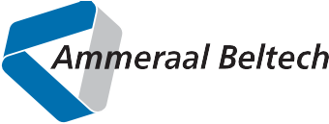
uniVizor
Vi passer på hinanden
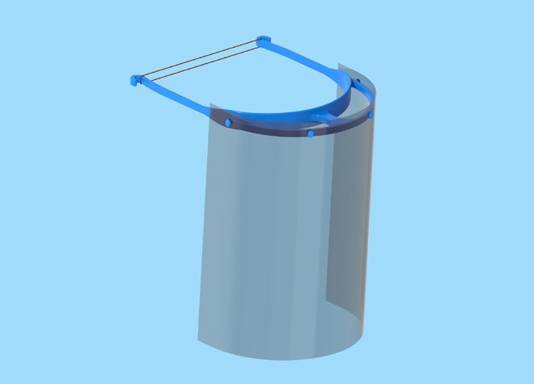

uniVizor er et non-profit produkt

Fakta om uniVizor
Materiale visir: Polypropylene Materiale transparent: PET Vægt: 38 gram

Dansk produceret ansigtsvisir. Godkendt som værnemiddel af Sikkerhedsstyrelsen.

Der ydes et kæmpestort og meget prisværdigt stykke arbejde i disse tider. Hårdtarbejdende sundheds- personale og mange andre skal ikke mangle personlige værnemidler for at beskytte sig mod Covid19.
Vi hjælper gerne og har udviklet uniVizor – et visir der sammen med en transparent er et heldækkende ansigtsvisir. Et personligt værnemiddel der skal gøre det nemmere at passe på hinanden. Vi udvikler og producerer transportbånd i plastik og har stor viden om støbeteknik og design. Idé og koncept er udvik- let med en række samarbejdspartnere og sponsorer.

www.unichains.com/uniVizor
Tak til vores sponsorer og samarbejdspartnere:
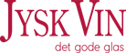

uniVizor
Design & koncept Vejledning
uniVizor er et visir, hvorpå der fast- gøres en transparent og dermed fåes et heldækkende ansigtsvisir til beskyt- telse mod dråbebårne smittekilder.

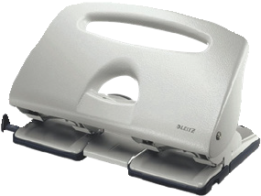Visiret beskytter ansigtet; næse, mund og øjne mod stænk fra nys og hoste og reducerer derved smitte fra andre mennesker.

- I den ene side af en transparent laves fire huller (A4 standard).
- Transparenten klikkes på visiret.
- Visiret holdes sammen bag på hovedet med en elastik.

Størrelsen er onesize. Fremstillet i Danmark.

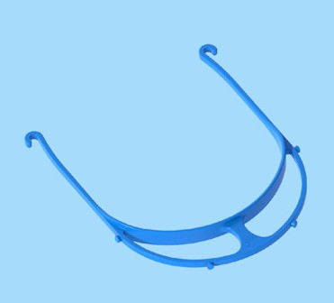

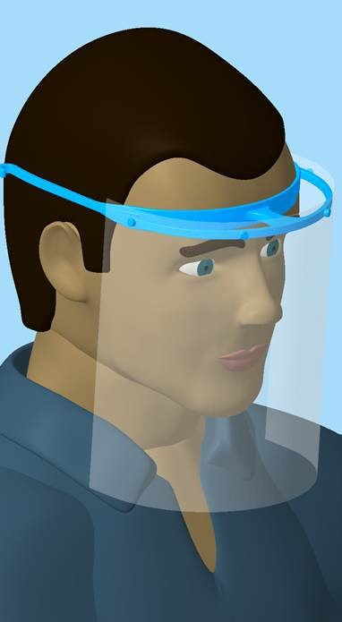
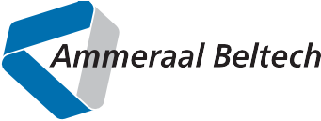
Member of Ammega Group
ammega.com

